E-Shop Management System
Ένα σύστημα διαχείρισης ηλεκτρονικού καταστήματος(e-shop management system), γνωστό και ως σύστημα διαχείρισης ηλεκτρονικού εμπορίου (e-commerce), είναι μια λύση λογισμικού που επιτρέπει στις επιχειρήσεις να διαχειρίζονται τις ηλεκτρονικές πωλήσεις τους. Συνήθως περιλαμβάνει λειτουργίες όπως διαχείριση αποθέματος, επεξεργασία παραγγελιών, επεξεργασία πληρωμών και διαχείριση πελατών. Με ένα σύστημα διαχείρισης ηλεκτρονικού καταστήματος, οι επιχειρήσεις μπορούν να δημιουργήσουν ένα ηλεκτρονικό κατάστημα, να διαχειρίζονται καταχωρίσεις προϊόντων, να παρακολουθούν τα επίπεδα αποθέματος, να επεξεργάζονται παραγγελίες και να χειρίζονται πληρωμές με ασφάλεια. Το σύστημα μπορεί επίσης να παρέχει εργαλεία ανάλυσης και αναφοράς για να βοηθήσει τις επιχειρήσεις να παρακολουθούν την απόδοση των πωλήσεών τους και να λαμβάνουν τεκμηριωμένες αποφάσεις.
Το συγκεκριμένο application έχει πολλές επιλογές και για τους πελάτες αλλά και για τους διαχειριστές του. Αρχικά υπάρχουν κάποια στοιχεία περασμένα στην βάση realtime database που υπάρχουν δυο users που μπορούν να συνδεθούν στην εφαρμογή με συγκεκριμένους κωδικούς.
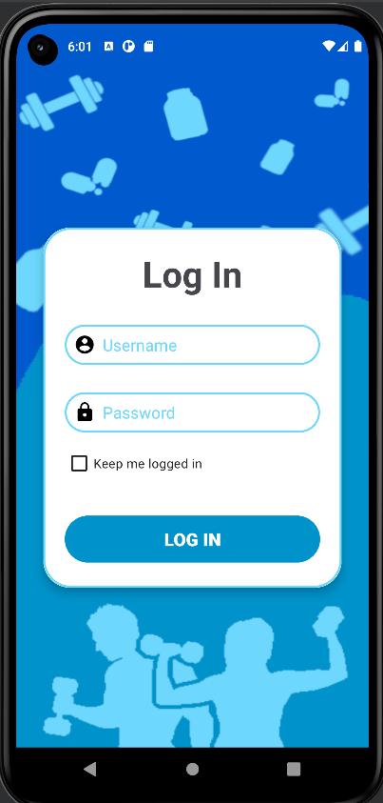
Εικόνα 1
Στην Εικόνα 1 βλέπουμε το μενού που εμφανίζεται με το που ανοίγουμε την εφαρμογή. Σαν username και password βάζουμε συγκεκριμένα στοιχεία αλλιώς δεν θα μπορέσει ο χρήστης να συνδεθεί στην βάση όπως βλέπουμε στην Εικόνα 2. Οι κωδικοί που χρειάζονται για να συνδεθεί ο χρήστης είναι είτε: Username=Ntinou και Password=2020075 είτε Username=Tsagy και Password=2020188
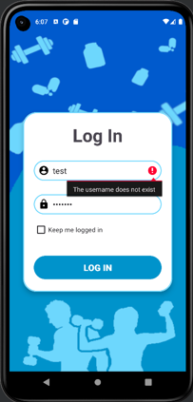
Εικόνα 2
Στην περίπτωση που εισαχθούν λάθος στοιχεία τότε εμφανίζεται το ακόλουθο μήνυμα επείδη δεν υπάρχουν τα στοιχεία στην βάση. Στην περίπτωση που δεν γίνει καμία εισαγωγή στο πεδίο του username τότε παίρνουμε ένα διαφορετικό μήνυμα για το ότι το πεδίο είναι άδειο, όπως βλέπουμε στην Εικόνα 3. Υπάρχει ακόμη μια επιλογή που είναι ένα checkbox στο οποίο μπόρει αμα θέλει ο χρήστης να το τσεκάρει ώστε κάθε φορά που συνδέεται στην εφαρμογή να μη χρειάζεται να βάζει κωδικούς και να κάνει log in αυτόματα. Μόλις γίνει εισαγωγή σωστών στοιχείων και πατηθεί το log in τότε ο χρήστης συνδέεται χωρίς κανένα πρόβλημα στην εφαρμογή και εμφανίζεται το dashboard όπως φαίνεται στην Είκονα 5.
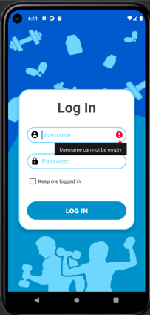
Εικόνα 3
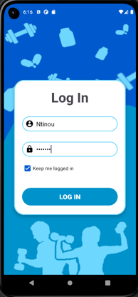
Εικόνα 4
Με το που ανοίξει το dashboard μας εμφανίζει τρία πλαίσια που στο καθένα ξεχωριστά θα μετριούνται: τα συνολικά χρήματα από όλες τις παραγγελίες(Total sales), οι συνολικές παραγγελίες που έχουν γίνει στο e-shop(Total orders) και στο τρίτο πλαίσιο θα εμφανίζεται ένα σχεδιάγραμμα σχετικά με το πόσα προϊόντα έχουν αγοραστεί ανά κατηγορία(Sales by category).
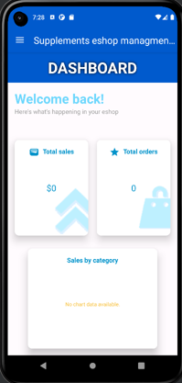
Εικόνα 5

Άμα πατήσουμε πάνω δεξιά στο μενού με τις τρεις γραμμές θα εμφανιστεί μία λίστα με επιλογές που μπορεί να επιλέξει ο χρήστης(Εικόνα 6). Στο πάνω μέρος του μενού υπάρχει το όνομα του user που έχει συνδεθεί στην εφαρμογή. Οι επιλογές που υπάρχουν είναι οι εξής:
- Dashboard, που εξηγήθηκε παραπάνω το περιεχόμενό του.
- Products, σε αυτή την επιλογή υπάρχουν τα προϊόντα που είναι διαθέσιμα στο κατάστημα και μπορούν να προστεθούν παραπάνω.
- Suppliers, σε αυτή την επιλογή υπάρχουν όλοι οι προμηθευτές των προϊόντων που έχουν προστεθεί και μπορούν να προστεθούν παραπάνω.
- Sales, σε αυτήν την επιλογή υπάρχουν όλες οι πωλήσεις που έχουν γίνει στην εφαρμογή και μπορούν να προστεθούν κι’ άλλες.
- Customers, σε αυτήν την επιλογή υπάρχουν όλοι οι πελάτες που έχουν κάνει μία παραγγελία.
- About us, περιέχει διάφορες πληροφορίες για την εφαρμογή.
- Log out, γίνεται έξοδος από την εφαρμογή.
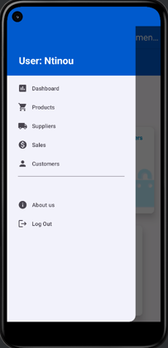
Εικόνα 6
Εάν ο χρήστης διαλέξει την επιλογή Products τότε του εμφανίζονται όλα τα προϊόντα που υπάρχουν στο application όπως φαίνεται στην Εικόνα 7. Στην αρχή δεν υπάρχει κάποιο προϊόν στη βάση διότι δεν έχει εισάγει κάποιος ακόμη κάτι. Άμα παρατηρήσουμε κάτω δεξιά υπάρχει ένα κουμπί “+” που μπορούμε να το πατήσουμε. Στο πάνω μέρος της οθόνης υπάρχει η ίδια μπάρα που υπήρχε και στο dashboard που μπορούμε να πατήσουμε το μενού για να μας ξανά βγάλει στις επιλογές που αναφέρθηκαν πάνω. Κάτω από αυτή τη μπάρα υπάρχει ένα πλαίσιο που γράφει σε ποια επιλογή βρίσκεται ο χρήστης. Στην συγκεκριμένη περίπτωση γράφει “MANAGE PRODUCTS” διότι βρισκόμαστε στην επιλογή με τα Products. Κάτω από το πλαίσιο υπάρχει μία επιλογή search που μπορεί να κάνει ο χρήστης. Άμα γράψει το όνομα κάποιου προϊόντος και πατήσει στο εικονίδιο που υπάρχει στο δεξί μέρος της επιλογής, τότε θα εμφανιστεί στην πλατφόρμα μόνο το προϊόν που αναζήτησε ο χρήστης. Μόλις εισαχθούν αρκετά προϊόντα θα φανεί καλύτερα.
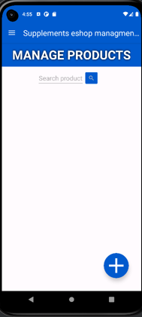
Εικόνα 7
Άμα πατήσουμε το κουμπί κάτω δεξιά τότε εμφανίζεται μία πλατφόρμα όπως βλέπουμε στην εικόνα 8. Αρχικά εμφανίζονται κάποια γράμματα που λένε “INSERT A NEW PRODUCT”. Αυτό σημαίνει πως ο χρήστης σε αυτή την πλατφόρμα θα εισάγει ότι προϊόν θέλει. Παρακάτω βλέπουμε διάφορα άδεια πεδία που πρέπει να συμπληρωθούν ώστε να γίνει η εισαγωγή. Αρχικά γράφει πως όσα πεδία περιέχουν αστερίσκο(Required fields have *) είναι υποχρεωτικά και πρέπει να συμπληρωθούν. Στο πρώτο πεδίο (Insert product name) ο χρήστης εισάγει το όνομα του προϊόντος (αυτό θα εμφανίζεται σαν όνομα στην λίστα με τα προϊόντα) και είναι υποχρεωτικό. Στο δεύτερο πεδίο (*Choose product type) ο χρήστης διαλέγει τον τύπο του προϊόντος και είναι υποχρεωτικό(Εικόνα 9). Στο τρίτο πεδίο (*Insert supplier’s name) ο χρήστης εισάγει το όνομα του προμηθευτή που έχει το προϊόν και είναι υποχρεωτικό. Σε αυτή τη περίπτωση πρέπει ο προμηθευτής να είναι περασμένος στην βάση αλλιώς δεν θα γίνει η παραγγελία του αγαθού. Στο τέταρτο πεδίο (*Insert cost of product) ο χρήστης εισάγει την τιμή του αγαθού και είναι και αυτό υποχρεωτικό. Στο τελευταίο πεδίο (Add image) μπορεί ο χρήστης άμα επιθυμεί να εισάγει κάποια εικόνα για το προϊόν. Άμα πατηθεί το κουμπί “ADD PRODUCT” τότε γίνεται η παραγγελία, άμα είναι σωστή.
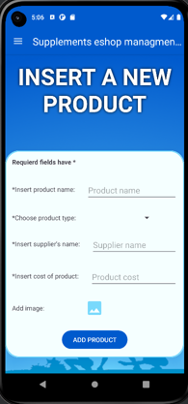
Εικόνα 8
Άμα πατηθεί το κουμπί και δεν έχει εισαχθεί τίποτα σε κάποιο πεδίο που είναι απαραίτητο τότε βγαίνει αντίστοιχο μήνυμα στον χρήστη και πρέπει να ξανά συμπληρώσει την φόρμα(Εικόνα 9). Στην δεύτερη επιλογή που περιέχει το είδος του προϊόντος εμφανίζεται μία λίστα με τα είδη και επιλέγει ο χρήστης ότι επιθυμεί(Εικόνα10).
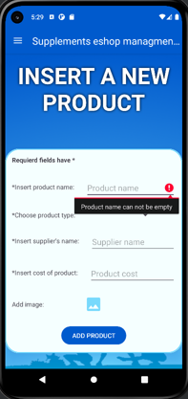
Εικόνα 9
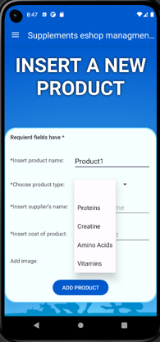
Εικόνα 10
Στην περίπτωση που θέλει να βάλει κάποια εικόνα για την παραγγελία τότε πατάει ο χρήστης το εικονίδιο πάνω από το κουμπί “ADD PRODUCT” και του εμφανίζεται ένα περιβάλλον που μπορεί να ψάξει μέσα στο κινητό ποια φωτογραφία θέλει να ανεβάσει(Εικόνα 11).
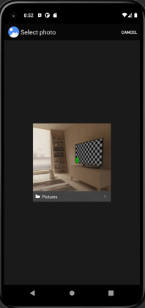
Εικόνα 11
Μόλις την επιλέξει τότε εμφανίζεται στην φόρμα όλο το path του κινητού που οδηγεί στην εικόνα που διάλεξε. Στην περίπτωση που συμπληρωθούν όλα τα στοιχεία χωρίς κανένα κενό αλλά το όνομα του προμηθευτή που εισάχθηκε δεν υπάρχει στην βάση διότι δεν υπάρχει αυτός ο προμηθευτής τότε βγάζει αντίστοιχο μήνυμα (Εικόνα 12) και πρέπει να εισαχθεί πρώτα ο προμηθευτής από την επιλογή “Suppliers”.
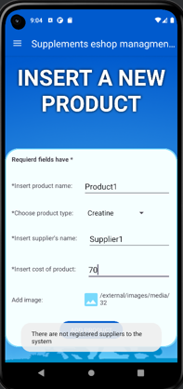
Εικόνα 12
Άμα επιλέξουμε την επιλογή Suppliers που βρίσκεται κάτω από τα products τότε εμφανίζεται μία άλλη πλατφόρμα που υπάρχουν όλοι οι προμηθευτές που έχουν εισαχθεί στην βάση. Στην προκειμένη περίπτωση είναι άδειο διότι δεν έχει μπει προς το παρόν κανείς (Εικόνα 13). Κάτω δεξιά παρατηρούμε πως υπάρχει ένα παρόμοιο κουμπί “+” όπως και στην προηγούμενη επιλογή. Πατώντας το μας εμφανίζεται ένα περιβάλλον που περιέχει συμπλήρωση πεδίων (Εικόνα14).
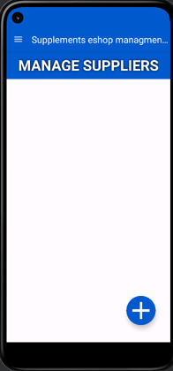
Εικόνα 13
Στο πάνω μέρος της Εικόνας 14 παρατηρούμε πως γράφει “INSERT A NEW SUPPLER” και παρακάτω έχει ένα πλαίσιο που ο χρήστης εισάγει τα δεδομένα του supplier. Υπάρχει και σε αυτή τη φόρμα τα απαραίτητα πεδία όπως αναγράφεται(Required fields have *) που ο χρήστης πρέπει να συμπληρώσει όσα πεδία έχουν αστερίσκο(*). Στο πρώτο πεδίο(*Insert supplier’s name:) ο χρήστης οφείλει να συμπληρώσει το όνομα του προμηθευτή. Η τιμή που θα μπει σε αυτό το πεδίο θα είναι και το όνομα που θα εμφανίζεται ο προμηθευτής και με αυτό το όνομα θα τον κάνει search ο χρήστης στην περίπτωση που θέλει να προσθέσει ένα προϊόν. Στο δεύτερο πεδίο(*Insert phonenumber:) ο χρήστης πρέπει να συμπληρώσει τον αριθμό τηλεφώνου του προμηθευτή. Στην τελευταία επιλογή είναι προαιρετική και μπορεί ο χρήστης να εισάγει κάποια εικόνα άμα θέλει και λειτουργεί όπως ακριβώς και με τα προϊόντα όπως αναφέρθηκε και παραπάνω.
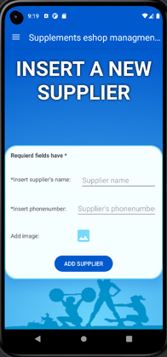
Εικόνα 14
Στην περίπτωση που μείνει κενό κάποιο από τα πεδία που είναι απαραίτητο τότε θα εμφανιστεί αντίστοιχο μήνυμα σε κάθε πεδίο(Εικόνα 15). Στην περίπτωση που εισαχθούν σωστά όλα τα πεδία και πατηθεί το κουμπί “ADD SUPPLIER” τότε γίνεται επιτυχημένα η εισαγωγή ενός supplier στην βάση και εμφανίζεται στο περιβάλλον με την επιλογή “Suppliers” (Εικόνα 16).
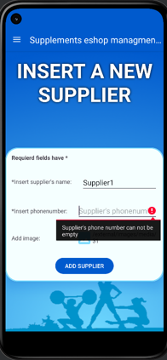
Εικόνα 15
Παρατηρούμε ότι στην εικόνα 16 εμφανίζεται ένα μήνυμα κάτω στην οθόνη σε περίπτωση που ο προμηθευτής εισαχθεί σωστά χωρίς κάποιο error. Αφού γίνει σωστά η εισαγωγή βλέπουμε ότι εμφανίζεται μια επιλογή που γράφει το όνομα του προμηθευτή που μόλις δώσαμε. Μπορεί ο χρήστης να εισάγει όσους προμηθευτές επιθυμεί και θα τους εμφανίσει όλους με την σειρά που εισάχθηκαν. Εάν για παράδειγμα εισάγουμε μετά με την σειρά τους προμηθευτές με ονόματα: Supplier2,Supplier4,Supplier3 θα δούμε πως εμφανίζονται το ένα κάτω από το άλλο ανάλογα με το πότε εισάχθηκε το καθένα(Εικόνα 17). Παρατηρούμε πως για τους Supplier4 και Supplier3 δεν υπάρχει κάποια εικόνα διότι στην επιλογή Add Image δεν εισάχθηκε κάποια εικόνα αφού είναι προαιρετικό και εμφανίζεται το συγκεκριμένο εικονίδιο όπως φαίνεται στην Εικόνα 17.
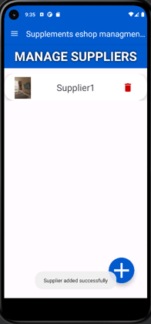
Εικόνα 16
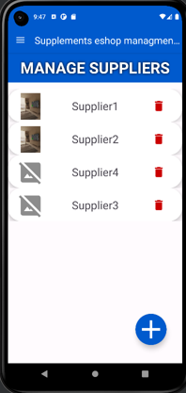
Εικόνα 17
Δεξιά από το όνομα του κάθε προμηθευτή υπάρχει ένα κουμπί που άμα πατηθεί από τον χρήστη τότε αλλάζει το περιβάλλον και εμφανίζεται μία επιλογή που γράφει “Are you sure you want to delete Supplier3” και έχει δύο κουμπιά “Yes” και “No”(Εικόνα 18) . Στην περίπτωση που πατηθεί το No τότε δεν γίνεται τίποτα με τους προμηθευτές και επιστρέφει στο προηγούμενο μενού. Εάν όμως πατηθεί το Yes τότε θα εμφανιστεί το προηγούμενο μενού χωρίς όμως να υπάρχει ο Supplier3, δηλαδή διαγράφεται τελείως από την βάση(Εικόνα 19).
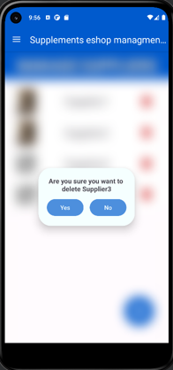
Εικόνα 18
Εάν διαγραφθεί σωστά ο προμηθευτής χωρίς κάποιο πρόβλημα τότε εμφανίζεται ένα αντίστοιχο μήνυμα στο κάτω μέρος της οθόνης όπως φαίνεται στην Εικόνα 19. Με αυτόν τον τρόπο γίνεται η εισαγωγή ή η διαγραφή ενός προμηθευτή.
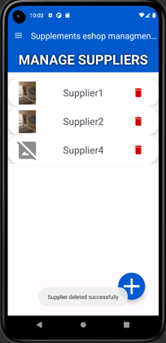
Εικόνα 19
Αφού έχει γίνει η εισαγωγή κάποιον προμηθευτών τότε μπορεί ο χρήστης να κάνει εισαγωγή κάποιου προϊόντος όπως είδαμε πριν. Εάν ξανά πάμε στην επιλογή “Products” και πατήσουμε το κουμπί “+” τότε εμφανίζεται η φόρμα που πρέπει να συμπληρώσει ο χρήστης για την εισαγωγή κάποιου προϊόντος. Άμα συμπληρωθούν σωστά όλα τα πεδία(Εικόνα 20) και στο πεδίο που ζητάει το όνομα κάποιου προμηθευτή(*Insert supplier’s name) εισαχθεί ένα όνομα που υπάρχει ήδη όπως για παράδειγμα Supplier1,Supplier2 και Supplier4 που είδαμε πριν και πατηθεί το κουμπί “ADD PRODUCT” τότε γίνεται με επιτυχία η εισαγωγή και εμφανίζεται αντίστοιχο μήνυμα αλλά και το προϊόν που εισάχθηκε(Εικόνα 21).
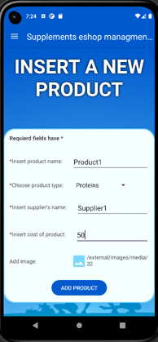
Εικόνα 20
Παρατηρούμε στην Εικόνα 21 ότι εμφανίστηκε με επιτυχία το προϊόν όπως και κάποιες ακόμη επιλογές για αυτό. Κάτω από το πεδίο της αναζήτησης φαίνεται το όνομα του προϊόντος(Product1), το είδος του προϊόντος(Type: Proteins), η ποσότητα που είναι διαθέσιμη για αυτό(Quantity: 0 αφού δεν έχει προσθέσει κάποια ποσότητα ακόμη ο χρήστης), αριστερά φαίνεται η εικόνα του και δεξιά δύο κουμπιά, ένα μπλε και ένα κόκκινο.
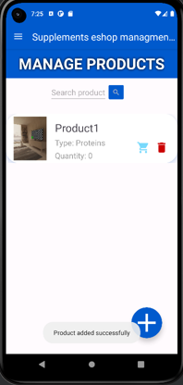
Εικόνα 21
Πατώντας το μπλε κουμπί εμφανίζεται ένα πλαίσιο που ζητάει από τον χρήστη να βάλει μία τιμή(Εικόνα 22). Στο πλαίσιο γράφει “Insert the quantity you want to order:” και από κάτω την τιμή που θα επιθυμεί να βάλει ο χρήστης. Η τιμή που θα εισαχθεί σε αυτό το πλαίσιο είναι και η τιμή της ποσότητας του συγκεκριμένου αγαθού. Άμα για παράδειγμα γράψει ο χρήστης το νούμερο 54 και πατήσει το κουμπί “ORDER”(Εικόνα 23) τότε γίνεται η εισαγωγή της ποσότητας και ξανά εμφανίζεται το προηγούμενο περιβάλλον με τα προϊόντα.
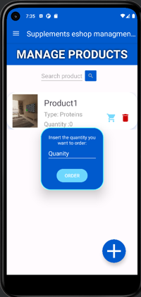
Εικόνα 22
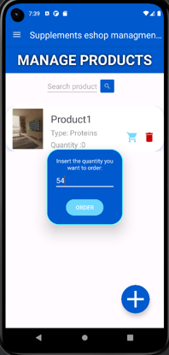
Εικόνα 23
Αφού γίνει σωστά η εισαγωγή της ποσότητας τότε εμφανίζεται αντίστοιχο μήνυμα στον χρήστη και η τιμή της ποσότητας γίνεται όση διάλεξε ο χρήστης που στην συγκεκριμένη περίπτωση είναι 54(Εικόνα 24).
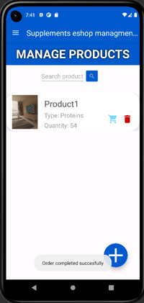
Εικόνα 24
Εάν πατηθεί το κόκκινο κουμπί τότε εμφανίζεται ένα διαφορετικό πλαίσιο που γράφει “Are you sure you want to delete Product1” και από κάτω υπάρχουν δύο κουμπιά (Yes και No). Άμα ο χρήστης πατήσει το κουμπί “No” τότε σημαίνει πως δεν θέλει να διαγραφθεί το προϊόν όποτε δεν συμβαίνει κάτι και απλά ξανά εμφανίζεται το προηγούμενο μενού. Εάν όμως ο χρήστης θέλει να διαγράψει το προϊόν και πατήσει το “Yes” τότε βλέπουμε στην Εικόνα 25 πως εμφανίζεται αντίστοιχο μήνυμα και το προϊόν δεν υπάρχει πλέον στο μενού με τα Products.
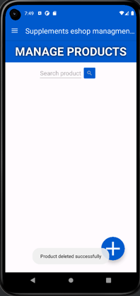
Εικόνα 25
Αυτή είναι η διαδικασία για την εισαγωγή ενός προϊόντος όπως και αντίστοιχα η τροποποίηση της ποσότητάς του ή ακόμη και η διαγραφή του. Ας βάλουμε λοιπόν αρκετά προϊόντα στην βάση από όλα τα είδη ώστε να εξηγηθεί καλύτερα η εφαρμογή στην συνέχεια(Εικόνα 26). Υπάρχουν όλων των ειδών προϊόντα και σε διαφορετικές ποσότητες το ένα με το άλλο.
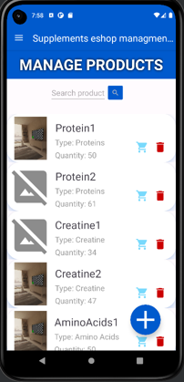
Εικόνα 26
Εάν κάνει ο χρήστης search στην μπάρα αναζήτησης πάνω από τα αγαθά το όνομα κάποιου από αυτά που υπάρχουν ήδη και πατήσει το κουμπί που είναι δίπλα από το πλαίσιο της αναζήτησης, τότε εμφανίζεται μόνο το αγαθό που έχει το όνομα που έγραψε ο χρήστης(Εικόνα 27).
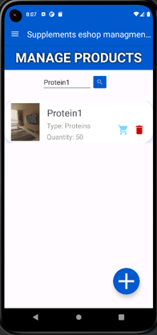
Εικόνα 27
Εάν ο χρήστης διαλέξει την επιλογή “Sales” από το μενού με τις επιλογές τότε εμφανίζεται ένα περιβάλλον που περιέχει όλες τις παραγγελίες που έχουν γίνει στην εφαρμογή. Στην συγκεκριμένη περίπτωση δεν έγινε κάποια παραγγελία ακόμη οπότε δεν περιέχει κάτι(Εικόνα 28). Κάτω δεξιά υπάρχει πάλι ένα κουμπί “+” που μπορεί να πατήσει ο χρήστης, ώστε να κάνει κάποια παραγγελία.
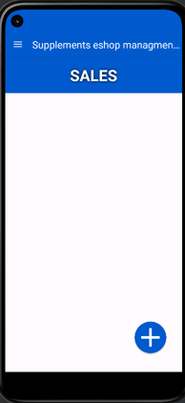
Εικόνα 28
Πατώντας το ο χρήστης, αυτομάτως το περιβάλλον αλλάζει και εμφανίζεται μία λίστα με τα προϊόντα που είναι μέσα στην βάση τα οποία έχει εισάγει ο χρήστης. Στην συγκεκριμένη περίπτωση τα προϊόντα που έχουν εισαχθεί είναι αυτά τα 8 που είδαμε στην Εικόνα 26(Εικόνα 29 και Εικόνα 30). Στο κάτω μέρος της πλατφόρμας υπάρχει ένα κουμπί “Add a sale” το οποίο μπορεί να πατήσει ο χρήστης για να κάνει μία καινούργια αγορά. Παρατηρούμε ότι σε κάθε πλαίσιο που υπάρχει ένα προϊόν υπάρχει το όνομα του, ένα πλαίσιο με το νούμερο της ποσότητας που θέλει να παραγγείλει ο χρήστης και δύο κουμπιά “+” και “-“.
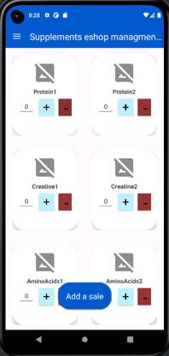
Εικόνα 29
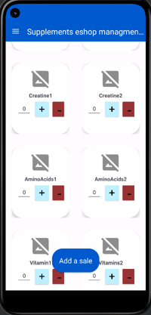
Εικόνα 30
Εάν ο χρήστης πατήσει το κουμπί “+” τότε το νούμερο δίπλα από τα κουμπιά, δηλαδή η ποσότητα, ανεβαίνει κατά 1. Με κάθε κλικ δηλαδή ανεβαίνει μία μονάδα το νούμερο. Εάν δηλαδή ο χρήστης πατήσει 4 φορές το “+” τότε το νούμερο θα είναι 4 όπως φαίνεται και στην Εικόνα 31. Αντίστοιχα το ίδιο πράγμα συμβαίνει και με το κουμπί “-“, απλά σε αυτή την περίπτωση μειώνεται το νούμερο κατά μία μονάδα. Δηλαδή από το 4 που ήδη υπάρχει εάν πατηθεί 2 φορές το “-“ τότε η ποσότητα θα πάει στο νούμερο 2(Εικόνα 32).
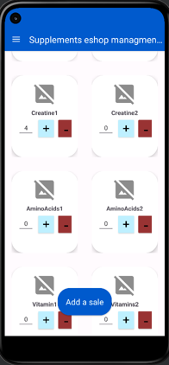
Εικόνα 31
Εάν πατηθεί το κουμπί “-“ ενώ η ποσότητα είναι ήδη μηδενική, τότε εμφανίζεται αντίστοιχο μήνυμα διότι δεν μπορεί να μπει αρνητική ποσότητα στα αγαθά(Εικόνα 33). Μόλις επιλέξει τις ποσότητες για τα προϊόντα που θέλει να αγοράσει ο χρήστης τότε μπορεί να πατήσει το κουμπί “Add a sale” ώστε να συμπληρώσει τα στοιχεία για την παραγγελία του.
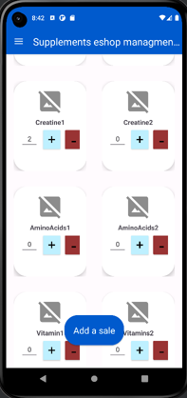
Εικόνα 32
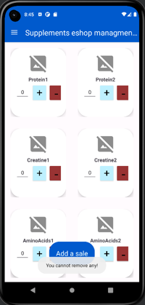
Εικόνα 33
Εάν ο χρήστης επιλέξει μία ποσότητα για ένα αγαθό αλλά η ποσότητα δεν επαρκεί για το συγκεκριμένο, δηλαδή δεν υπάρχει τόσο μεγάλο απόθεμα τότε εμφανίζεται αντίστοιχο μήνυμα και ο χρήστης πρέπει να μειώσει την ποσότητα αυτού του αγαθού(Εικόνα 34).
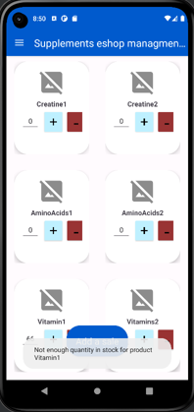
Εικόνα 34
Μόλις δοθούν αποδεκτές τιμές για όλα τα αγαθά και πατηθεί το κουμπί τότε ο χρήστης μπορεί να συμπληρώσει την με τα στοιχεία που του ζητάει. Πατώντας το κουμπί εμφανίζεται η φόρμα με τα πεδία που πρέπει να συμπληρώσει ο χρήστης όπως φαίνεται στην Εικόνα 35. Υπάρχουν και εδώ πεδία που είναι υποχρεωτικά και πρέπει να συμπληρωθούν αλλιώς εμφανίζεται αντίστοιχο μήνυμα(Εικόνα 36).
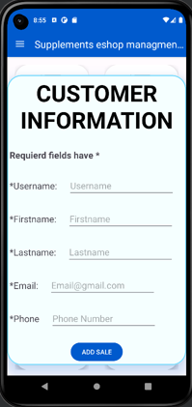
Εικόνα 35
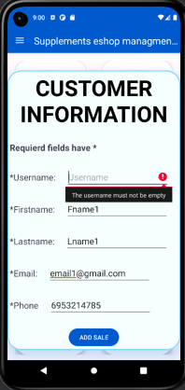
Εικόνα 35
Μόλις συμπληρωθούν όλα και δεν υπάρχει κάποιο κενό, τότε εμφανίζεται ξανά το περιβάλλον με τις πωλήσεις και εμφανίζεται η συγκεκριμένη πώληση που έγινε καθώς και αντίστοιχο μήνυμα(Εικόνα 36). Εμφανίζεται ένα πλαίσιο για κάθε παραγγελία που περιέχει κάποια από τα στοιχεία που συμπλήρωσε ο χρήστης(UserName: Uname1), το νούμερο της παραγγελίας που έχει γίνει(Order ID: 1), τον συνολικό αριθμό προϊόντων που παρήγγειλε ο χρήστης(Total Items: 28) καθώς και το συνολικό κόστος της παραγγελίας(Total Cost: 993.0$). Δεξιά από αυτά τα στοιχεία υπάρχει ένα πράσινο κουμπί που μπορεί να το πατήσει ο χρήστης για να κάνει κάποια τροποποίηση στην παραγγελία.
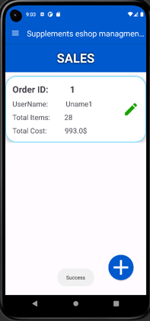
Εικόνα 36
Μόλις πατήσει το κουμπί ο χρήστης τότε εμφανίζεται ένα πλαίσιο με όσα προϊόντα παρήγγειλε ο χρήστης(Εικόνα 37). Για κάθε προϊόν υπάρχει η ποσότητα που διάλεξε και ένα κουμπί στα δεξιά σε περίπτωση που θέλει να διαγράψει τελείως το προϊόν από την παραγγελία του. Πατώντας αυτό το κουμπί διαγράφεται επιτόπου το αγαθό(Εικόνα 38). Κάτω από τα αγαθά βρίσκονται δύο άλλα κουμπιά “APPLY CHANGES” και “DELETE ORDER”. Άμα πατηθεί το πρώτο τότε όποια τροποποίηση έκανε ο χρήστης θα αποθηκευτεί και θα αλλάξουν τα στοιχεία της παραγγελίας εμφανίζοντας κατάλληλο μήνυμα(Εικόνα 39).
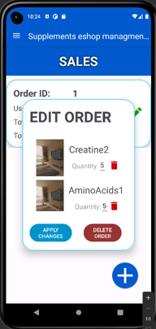
Εικόνα 37
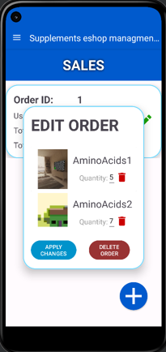
Εικόνα 38
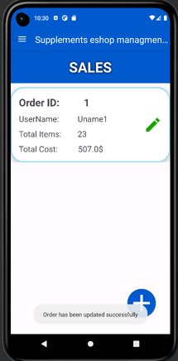
Εικόνα 39
Στην περίπτωση που πατηθεί το δεύτερο κουμπί τότε εμφανίζεται μία επιβεβαίωση για το εάν είναι σίγουρος ο χρήστης να διαγράψει την συγκεκριμένη παραγγελία(Εικόνα 40). Σε περίπτωση που πατηθεί το “Yes” τότε η παραγγελία διαγράφεται και ο χρήστης ενημερώνεται με αντίστοιχο μήνυμα(Εικόνα 41).
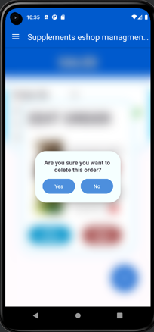
Εικόνα 40
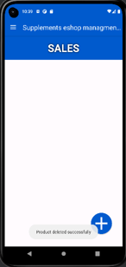
Εικόνα 41
Πατώντας ο χρήστης την επιλογή “Customers” από το μενού με τις επιλογές τότε εμφανίζεται ένα περιβάλλον με όλες τις πληροφορίες που έβαλε ο χρήστης καθώς έκανε την παραγγελία(Εικόνα 42).
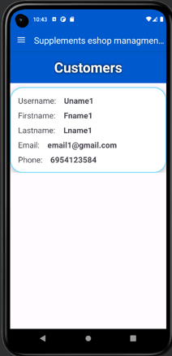
Εικόνα 42
Η προτελευταία επιλογή που υπάρχει στο μενού, το “About us”, στο οποίο ο χρήστης μπορεί να διαβάσει διάφορες πληροφορίες για την εφαρμογή(Εικόνα 43).
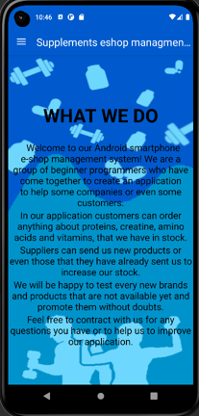
Εικόνα 43
Τέλος άμα ο χρήστης πατήσει στην επιλογή “Log Οut” τότε εμφανίζεται ξανά το αρχικό μενού που ζητάει κωδικούς πρόσβασης για να συνδεθεί ο χρήστης.

